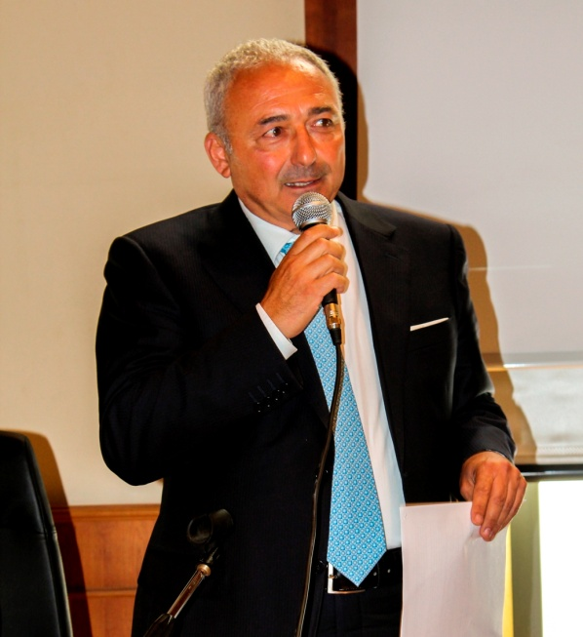

Ordine Commercialisti Taranto, Per la prima volta a Taranto Renato Portale
7 febbraio 2017
Per la prima volta a Taranto Renato Portale, uno dei massimi esperti in materia
Giovedì 9 febbraio 2017 dalle ore 9.00 alle ore 13.00, presso la Sala Resta della Cittadella delle Imprese, in Viale Virgilio n. 152, a Taranto, si terrà un importante convegno sul tema “IVA 2017. Tutte le novità” organizzato dall’Ordine dei Dottori Commercialisti ed Esperti Contabili di Taranto, in collaborazione con Giuffrè Editore.
Illustre relatore sarà il Prof. Renato Portale, uno dei massimi esperti in materia, per la prima volta a Taranto. Commercialista e revisore contabile, esperto tributario e pubblicista, relazionerà sul D.L. n.193 del 22 ottobre 2016, sulla legge di bilancio 2017, sulle novità della dichiarazione annuale 2016 , la fattura elettronica B2B, i beni immobili e territorialità sui servizi, il platfond per l’esportatore abituale – obblighi dichiarativi, responsabilità per le false dichiarazioni d’intento e appalti relativi agli immobili.
Il Presidente dell’ODCEC dott. Cosimo Damiano Latorre introdurrà l’importante evento, che offrirà una panoramica delle ultime novità legislative, nazionali e comunitarie, inerenti il tema dell’IVA.
L’evento attribuirà n. 4 crediti validi ai fini della Formazione Professionale Continua.

